CPX/OSCE 개정판
소화기

뒤로가기

급성 복통

Overview
본 임상표현의 공식 명칭은 '복통'이나, 만성 복통은 소화불량과 함께 묶여 다뤄지기 때문에 사실상 급성 복통이 출제의 대상이 된다.
급성 복통은 감별해야 하는 질환이 매우 많은 임상 표현으로, 체계적 접근이 특히나 중요하다. 우선 아픈 부위를 짚어보라고 말하며 환부를 사분면으로 크게 나눠 접근하는 게 좋은데, 일반적으로 상복부 증상을 호소하면 위/간담췌의 문제를, 하복부 증상을 호소하면 대장/소장 및 비뇨생식기의 문제를 생각한다. 하복부 통증을 호소하는 환자가 여성일 경우, 난소 염전이나 자궁 외 임신과 같은 산부인과 질환도 염두에 둬야 한다.
복통의 경우 특징적인 신체 검진으로 단서를 얻을 수 있는 질환이 여럿 있다. 담낭염을 알 수 있는 Murphy's sign, 막창자꼬리염을 알 수 있는 psoas sign과 obturator sign에 대해 정확히 숙지하고 있어야 한다. 복부 검진 외에도 경우에 따라 여러 검진이 추가될 수 있는데, 비뇨기 문제가 의심될 경우 CVAT를 확인하고, 산부인과적 문제가 의심될 경우 골반 내진을 하는 것도 잊어서는 안 된다.
환자 교육 시 응급 질환이 무엇인지 명확히 숙지하고, 수술이 필요할 경우 필요성 및 예후에 대해 단호하지만 환자가 불안해하지 않도록 설명할 수 있어야 한다.
급성 복통 환자의 경우 응급실 상황이 주어지기도 하며, 문진 도중 심한 통증을 호소하며 진통제를 요구할 수도 있다. 마음이 급하더라도 환자의 불편 호소를 건성건성 넘기지 않고, 충분히 배려하는 모습을 보이며 진료를 수행하도록 한다.

병력청취
Opening | (시험실 입장 후 앉고 손 소독 시행하며) 안녕하십니까 학생의사 OOO입니다.  환자 분 성함과 나이가 어떻게 되세요? 힘드셨을 텐데 기다리시느라 고생 많으셨습니다.  우선 편하게 앉으시고 불편한 점 있으면 바로 말씀해주세요.  오늘 어디가 불편해서 오셨나요? OO 하셔서 많이 힘드셨을 것 같아요.
O (Onset) | 언제부터 그러셨나요?  갑자기 그랬나요?
L (Location) | 정확히 배 어디가 아프신가요? 한번 손으로 짚어보시겠어요?  배 아픈 위치가 이동하기도 하나요?  아픈 게 다른 부위로 뻗어나가기도 하나요? (옆구리, 등 쪽으로)
D (Duration) | 지금도 배가 아픈가요? 아니면 아팠다 안 아팠다 하세요?  한 번 아프면 아픈 게 얼마나 오래 지속되나요?
Co (Course) | 배 아픈 게 점점 심해지나요?
Ex (Experience) | 이전에도 비슷하게 배가 아팠던 적이 있었나요?
C (Character) | 정확히 어떤 느낌으로 아픈지 묘사해주시겠어요? (찢어지듯, 쥐어짜듯, 쓰리듯)  통증 강도를 0에서 10까지의 수치로 나타낸다면, 지금 느끼시는 통증은 몇 정도인가요?  일상생활하시는 데 지장은 없나요?
A (Associated Sx.) | 어떤 증상이 동반되나요?  (응급) 두근거림, 어지러움, 목마름 증상은 없으신가요?  (전신) 열이 나거나 오한은 없으셨나요? 체중 변화가 있으셨나요?  몸이 차가워지면서 땀이 나는 느낌은 없으신가요?  (소화기) 식욕 감소, 구역, 구토, 변비, 설사는 없으신가요?  지방변, 토혈, 흑색변, 혈변은 없으신가요?  복부 팽만감, 복부 종괴는 만져지나요?  황달이나 속쓰림은 없으신가요?  (순환기) 가슴 통증이나 숨참은 없으신가요?  (호흡기) 기침이나 가래는 없으신가요?  (비뇨기) 거품뇨, 빈뇨, 혈뇨, 배뇨통, 소변 색 변화는 없으신가요?  (부인과) 질출혈은 없으신가요?
F (Factor) | 어떤 상황일 때 주로 심해지나요? 어떤 상황일 때 주로 약해지나요?  (식습관) 맵거나 기름진 음식을 자주 드시나요?  (음식) 식사 후/공복/음주 후에 통증이 생기나요?  (자세) 몸의 자세를 바꾸면 통증의 정도가 달라지나요? (상체를 숙였을 때 증상이 완화되나요?)  (배뇨/배변) 대소변을 볼 때 통증이 변하나요?  우유를 드시면 심해지나요? 스트레스를 받으면 심해지나요?
E (Event) | 건강검진을 받아보셨나요? 내시경 받은적 있으신가요?
약 (약물 투약력) | 현재 드시는 약이 있나요?  제산제나 진통제를 드신 적이 있나요?
사 (사회력) | (기본 습관)  - 음주: 일주일에 몇 번 마시나요? 한 번 마실 때 얼마나 마시나요?  - 담배: 담배는 피우시나요? 얼마나 오랫동안 피우나요? 하루에 얼만큼 피우나요?  - 커피: 커피는 드시나요? 하루에 몇 잔 드시나요?  (스트레스) 스트레스를 많이 받는 편이신가요? 최근에 스트레스를 심하게 받을 만한 일이 있었을까요?  (운동) 운동은 하시나요? 최근에 격하게 운동을 하셨나요?  (직업) 실례지만 직업이 어떻게 되시나요?
가 (가족력) | 가족 중에 소화기 계통 질환이나 암 병력이 있는 분이 있으신가요?
과 (과거력) | 고혈압, 당뇨, 고지혈증, 결핵, 간질환이 있으신가요?
외 (외상력) | 복부를 다치거나 수술받으신 적이 있나요?
여 (여성력) | 조금 민감한 질문일 수 있는데, 진단과 치료를 위해서 꼭 필요한 질문입니다. 여쭤봐도 괜찮을까요?  과거 임신과 관련하여 유산이나 출산을 경험하신 적이 있나요?  생리 주기는 규칙적이신가요?  월경에 변화가 있으신가요?  진료상 필요한 확인 사항으로, 성관계 경험 여부를 여쭤봐도 괜찮을까요? (임신 가능성 확인)
Closing | 힘드셨을텐데 잘 대답해주셔서 감사합니다.  지금까지 OOO님께서 말씀해주신 내용을 요약해보자면 (진단을 위한 특징적인 임상양상 or History 3가지 이상)이 있네요.

신체검진
도입 | (손 소독을 시행하며) 지금부터 신체진찰을 진행하려고 합니다. 제 손이 환자 분 몸에 닿을 수 있는데, 괜찮으실까요? 네 감사합니다. 그럼 우선 활력징후부터 확인하겠습니다.
[활력징후] | 혈압, 맥박수, 호흡수, 체온 확인  모두 정상인데 A만 조금 높거나 낮으시네요
[앉아서] | 눈 | 결막: 빈혈  공막: 황달
[앉아서] | 입 | 구강 점막: 탈수
[앉아서] | 사지 | 피부 긴장도, 하지 부종
[앉아서] | 목 | 갑상선 시진, 촉진  림프절 촉진
[앉아서] | CVAT | 연속적으로 내려가며 압통을 확인
[앉아서] |  | + 순환기, 호흡기 질환 의심:  • 심음 청진  • 호흡음 청진
[누워서] | 복부 | 복부를 진찰해야 하니 침대에 누워서 다리를 모아주세요.  상의는 가슴까지, 하의는 골반까지 내려주세요. 불필요한 부분은 가려드리겠습니다.  복부 시진  복부 청진  복부 타진 + 황달, 간질환 의심: •간 타진 •복수 타진  복부 촉진 + 황달, 간질환 의심: •간 촉진, •비장 촉진  급성충수돌기염: Psoas sign, Obturator sign, Rovsing sign  급성담낭염: Murphy's sign  DRE  여자면 +골반내진
마무리 | (손 소독을 시행하며) 진찰 중 불편하신 부분이 있었을까요? 네 협조해주셔서 감사합니다.  자리에 앉으시면 정리해서 말씀드리겠습니다.
• Psoas sign
오른쪽 허벅지를 신전할 때 통증이 발생
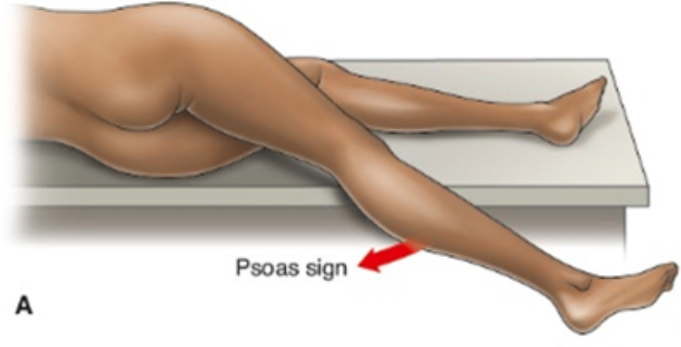
• Obturator sign
오른쪽 허벅지를 내회전할 때 통증이 발생
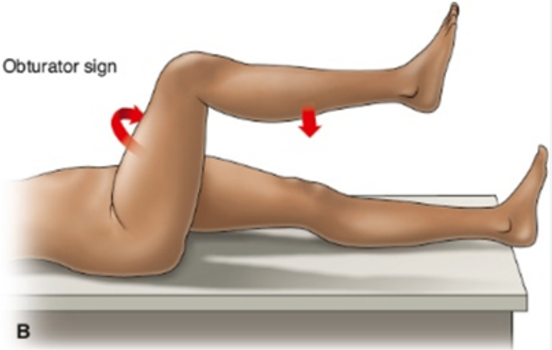
• Rovsing sign
LLQ를 촉진했을 때 RLQ에 통증이 발생
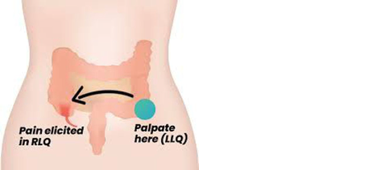
• Murphy's sign
오른쪽 갈비 아래를 깊게 촉진한 상태에서 환자가 숨을 들이마시면 통증이 발생
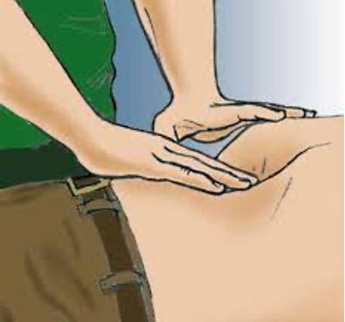

환자 교육
참고: 필기 복통
분류 | 질환명 | 감별점 | 검사 및 치료
상복부 | 위염, 소화성 궤양 | 식사와 관련된 통증  오심, 구토, 흑색변 동반 | 검사: 위내시경, 요소날숨검사, 신속요소분해효소검사  치료: 양성자펌프억제제, 헬리코박터균 제균치료
상복부 | 소화성 궤양 천공^{응급} | 소화성 궤양의 증상  반동압통 양성 | 검사: 흉부 X선 검사, 옆누움 흉부 X선 검사, 복부 CT  치료: 응급 수술
상복부 | 급성 췌장염^{응급} | 기름진 음식 선호, 음주의 사회력  등으로 뻗치는 극심한 통증  몸을 굽히면 나아지는 통증  오심, 구토 동반 | 검사: 혈청 아밀레이스/라이페이스 검사, 복부 CT  치료: 수분 공급, 진통제, 코위관 삽입
상복부 | 담석증/급성 담낭염/담관염 | 기름진 음식 선호, 음주의 사회력  오심, 구토, (담관염) 황달 동반  머피 징후 양성 | 검사: 간기능검사, 복부 CT, 복부초음파  치료: ERCP 및 담낭절제술, 항생제 등 원인질환에 맞는 처치
하복부 | 막창자꼬리염^{응급} | 명치에서 우하복부로 옮겨가는 통증  오심, 구토 동반  Psoas sign, obturator sign, Rovsing sign 양성 | 검사: 복부 CT, 복부초음파  치료: 충수돌기절제술
하복부 | 요로결석 | 극심한 옆구리 통증  배뇨통, 혈뇨 동반  CVAT 양성 | 검사: 콩팥요관방광 단순촬영, 골반 CT, 소변검사  치료: 수액 치료, 진통제, 초음파쇄석술
하복부 | 자궁 외 임신^{응급} | 임신 가능성이 있는 젊은 여성  무월경 | 검사: 소변 hCG, 골반초음파  치료: 메토트렉세이트, 혈역학적으로 불안정할 경우 수술
하복부 | 난소 꼬임^{응급} | 젊은 여성  악화와 완화를 반복하는 극심한 통증 | 검사: 골반초음파  치료: 꼬임 풀기 및 낭종절제술
하복부 | 장폐색 | 오심, 구토, 변비 동반  개복 수술력 | 검사: 복부 X선 사진/CT  치료: 수액 공급 및 비위관 삽입

소화기 건강을 위한 생활습관:
• 금연/금주
• 탄산음료, 카페인 끊기
• 음식은 충분히 씹어 삼키기
• 과식하지 않기
• 야식을 피하고, 세 끼를 규칙적으로 챙겨먹기
• 과일과 채소 등 지방은 적고 섬유질이 많은 음식을 많이 먹기
• 규칙적으로 운동하기
• 진통제 등 약물 사용 전 의사와 상담하기
• 식후 곧바로 눕지 않고, 간단히 산책하기

기타 교육:
• 내시경을 할 경우 금식이 필요할 수 있음
• (막창자꼬리염) 수술을 받을 경우 대부분 후유증 없이 완치된다고 안심시키기

찍어야 한다면: 소화성 궤양을 제시한다. 감별 진단으로는 담낭염과 급성 췌장염을 제시한다.
[도입] 배가 아파서 많이 불편하셨을 듯합니다.
[진단] ○○○님께 가장 의심되는 진단명은 '소화성 궤양'입니다. 위에 염증이 생겨 위가 허는 바람에 배가 아픈 것인데요, 감염을 비롯해 과도한 위산 분비, 약물 복용 등 다양한 원인에 의해 발생할 수 있는 질환입니다.
[감별] 그러나 담낭염이나 담관염, 혹은 췌장염과 같은 질환으로 인해 복통이 생겼을 가능성도 완전히 배제할 수는 없습니다.
[검사] 따라서 보다 정확한 진단을 위해 다음과 같은 검사를 시행하려 합니다. 우선 위내시경을 진행해 헐어있는 부분을 직접 눈으로 확인하고, 조직을 약간 떼어 헬리코박터균 감염을 확인하기 위한 검사도 함께 진행하려 합니다. 또한 복부 X선 사진을 찍고, 필요할 경우 CT까지 찍어 담낭이나 췌장에 문제가 없는지도 확인하려 합니다. 검사를 진행해도 괜찮을까요?
내시경을 할 경우, 내시경 전날 저녁부터는 금식을 하셔야 합니다.
[중간 요약] 여기까지 의심되는 병명과 진단 계획에 대해 설명을 드렸습니다. 이해되지 않는 부분이 있으실까요?
[치료] 소화성 궤양으로 확인될 경우, 위를 보호해주는 약을 이용한 관리가 필요합니다. 궤양을 악화시키는 헬리코박터 균을 없애는 약과, 손상된 위 점막이 회복될 수 있도록 위산 분비를 억제하고 위 점막 보호를 도와주는 약을 드릴 테니, 약을 꾸준히 복용하시고 정기적으로 검진을 받으시기 바랍니다.
[교육] 소화성 궤양은 심해지면 위에 구멍이 뚫리는 위궤양 천공으로 진행할 수도 있고, 장기적으로는 위암을 유발할 수도 있기 때문에 빠른 치료와 관리가 필요합니다. 오늘 병원에 정말 잘 오셨습니다. 술과 담배는 위염을 심하게 만들 수 있기 때문에 끊으셔야 하며, 커피 역시 위에 좋지 않기 때문에 자제하시는 게 좋습니다. 또한 진통제 중에는 위궤양을 악화하는 성분이 있기 때문에, 사용하기 전 반드시 의사와 상담을 하시기 바랍니다.
[질문] 궁금한 점, 교육에서 걱정되는 점이 있으시다면 편하게 물어보십시오. 없으시다면, 이것으로 진료를 마치겠습니다.
수고 많으셨습니다.

Q. 선생님, 배가 너무 아픈데, 진통제 일단 주실 수 없으실까요?
배가 많이 아프시죠. ○○○님 상태 파악에 꼭 필요한 것만 여쭌 뒤, 최대한 빨리 약 드리겠습니다.

✨암기 TIP
본 이론에서 반드시 확인해야 할 질문 항목을 쉽게 기억할 수 있도록 구조화한 암기법 강의입니다.
이론 우측 상단의 ' 암기카드⚡' 버튼을 눌러 바로 연습해보세요!

환자 교육 총론
의사소통/환자의사관계(PPI)

소화기
소화불량/만성 복통

커뮤니티 Q&A
위 이론과 관련된 게시글이에요.
게시글 작성하기

위내시경
바보같은 질문일수 있는데,, 아래 혈변 쪽에서 게실염 의심시 염증때문에 천공생길수도 있어서( 발열, 국소 압통&반발통) 대장내시경 하면 안된다고 나와있었는데, 여기서 급성 복통은 궤양 의심되면 위내시경 하라고 되어있네요.. 위내시경은 어떤 증상 있을 ...
조회수 77
댓글 1
추천수 0
안녕가나디
26.10.03

피지컬 갑상샘은 왜만지나요..?
ㅈㄱㄴ입니다..
조회수 512
댓글 2
추천수 2
찹츄츄
26.08.29

급성 복통 | 의학 이론 | 알렌의 서재

